くす丸くんとなっちゃん隊第２回活動

～第３６回平塚市緑化まつり体験ツアーレポート～
平塚市緑化ポスター・標語コンクールの入賞者で構成されたくす丸くんとなっちゃん隊。
緑化に係る活動をする彼らが、今度は緑化まつりに参加し、いろいろな体験をしてきました。

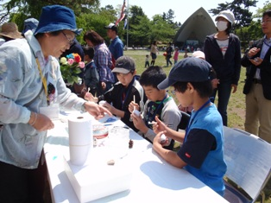
体験① エッグポマンダーづくり

まず、訪れたのは農水産課のブースです。
卵の殻にドライフラワーを張り付け、自分たち
なりにアレンジ！個性豊かに彩られた殻がいっ
ぱい出来上がりました。この殻にポプリを入れ
たら、エッグポマンダーの完成です！

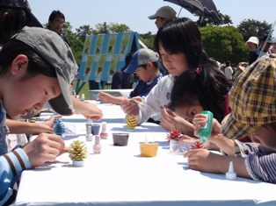
体験② まつぼっくりツリーづくり

次は、くす丸くんとなっちゃんの家を訪れました。公園で拾った自然のまつぼっくりを使って、ツリーをつくりました！！
細かい作業でしたが、みんな集中して頑張りました！！

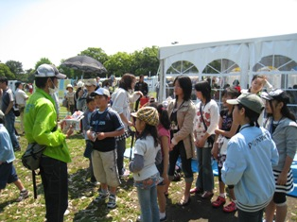
体験③ 緑化まつり来場者に花の種をプレゼント

最後に、隊員から来場者へ花の種を配りました。
来場者に喜んでもらうことができ、隊員もうれし
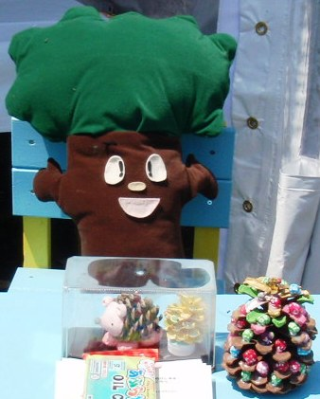
そうです。

くす丸くんなっちゃん隊に感想を聞きました☆
自然のものがいっぱいで楽しかったです。
花の種を渡した時、皆さんが喜んでくれてうれしかったし、緑を増やしてほしいと思った。
これからも周りの緑を広げたい。

自然のものをたくさん使った工作や花の種のプレゼントを通じて、みどりや人とのふれあいの大切さや楽しさを感じたくす丸隊。次はどのような活動をするのか楽しみですね！

